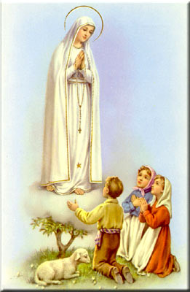
Para qualquer informação por favor contacte o escritório da nossa paróquia: 732- 254-1800 linha 15 em Português.
A secretaria Humbelina estará no escritório da paróquia para atender em Português, nas segundas-feiras, quartas-feiras, das 9:00 AM-3:00 PM e sextas-feiras das 9:00AM-2:00PM.

VIA-SACRA
Durante esta Quaresma teremos a oportunidade de participar na Via Sacra nas quartas-feiras as 7:00 PM antes da Missa, e também nas sextas-feiras como do costume, mas sem Missa. Em cada sexta-feira haverá um grupo responsável pela condução da Via Sacra que terá lugar na Igreja as 8:00 PM. O esquema dos grupos e’ o seguinte:
11 de Março -Renovação Carismática
18 de Março -Catequese
25 de Março (Sexta-Feira da Paixão)-Grupo dos Jovens
Convidamos a todos os fiéis de participarem desta devoção tanto nas quartas-feiras como nas sextas-feiras.
------------------------------------------------------------------------------
FESTA DO DIA DE RAMOS/ANGARIAÇÃO DE FUNDOS
A nossa Festa anual do dia de Ramos será no dia 20 de Março no Clube Português após a Missa. Por favor marquem a data.
O almoço será servido pelo restaurante Ria Mar com buffet variado, sopa, vinho, bebidas, sobremesa, frutas, café. A festa será animada pelo DJ Malta Amiga. Entradas: adultos- $50.00 e crianças (6-12) $20.00 e (1-5) grátis. Para bilhetes por favor contacte: Victor Domingues, Teresinha Martins, Dalmo Coelho, Ceu Santos, Laurinda Gomes, São Zarco-Pereira.
----------------------------------------------------------------------------------
MUDANÇAS DE ENDEREÇOS
Pedimos aos paroquianos que mudam de endereço que façam o favor de contactar o escritório da paróquia para podermos atualizar os vossos registos. Caso contrario, os envelopes de ofertório e toda a correspondência volta para o escritório e isso resulta em novos gastos para a paróquia. Obrigado!
ENVELOPES DE OFERTORIO
Queremos lembrar que os envelopes de ofertório deverão ser usados para podermos comprovar que frequentam a Missa e que são membros ativos da Igreja.
------------------------------------------------------------------------------
Nossa Despensa de Tempo, Talento, & Tesouro
Fim- de- Semana de 27 e 28 de Fevereiro 2016
Colecta: $6,744.50 + pelo correio: $1,962.00
Colecta total: $8,706.50
Segunda coleta (Diocesana): $1,476.00
Muito obrigado a todos pela vossa generosidade e sacrifício!

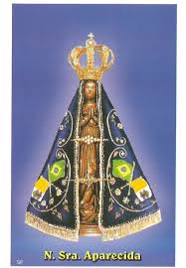
INTENÇÕES DAS MISSAS
Sábado 05 de Março- João Grego- 9º Aniversario
Domingo- 06 de Março - Accão de Graças ao Sagrado Coração de Jesus e Imaculado Coração de Maria
Quarta-feira 09 de Março- Almas do Purgatório
Sábado 12 de Março – Maria do Ceu Pauseiro (Aniversario)
Domingo 13 de Março- Paulo Martins e avo
------------------------------------------------------------------------------

O NOSSO VALOR
Um orador começou a sua palestra segurando uma nota de Cinco Mil Escudos. Perguntou aos duzentos ouvintes:
- Quem gostaria de ter esta nota de Cinco Mil Escudos?
Claro que aquilo fazia jeito a qualquer pessoa de modo que todas as mãos se ergueram.
De seguida com as mãos amarrotou a nota e perguntou de novo:
- Quem quer ainda esta nota assim mal tratada?
As mesmas mãos continuaram levantadas.
Deixou cair a nota no chão e começou a pisá-la e a esfregá-la com a sola dos sapatos. Depois pegou nela, suja e amarfanhada, e fez a mesma pergunta:
- E agora? Ainda há alguém que queira esta nota?
Todas as mãos permaneceram erguidas.
- Meus amigos, não importa o que eu faça com esta nota, vocês vão querer na mesma, porque ela não perde o seu valor. Estimada ou mal tratada, ela continuará a valer Cinco Mil Escudos. Assim é a nossa vida. Muitas vezes somos amassados, pisados e ficamos imundos, por decisões que tomamos, por experiências que fazemos ou por situações que enfrentamos. E assim ficamos, à primeira vista, desvalorizados ou aniquilados. Quer estejamos sujos ou limpos, machucados ou inteiros, nada disso altera a importância que temos. O preço da nossa vida não vem do que fazemos, temos ou sabemos mas do que somos.
O Filho Pródigo continuou a ter o mesmo valor aos olhos do Pai.
Estas duas histórias têm a ver connosco.

(Pe. José David Quintal Vieira, scj)

